Министерство науки и высшего образования Российской Федерации

Федеральное государственное бюджетное образовательное учреждение

высшего образования

«Вятский государственный университет»

Колледж ВятГУ

**ОТЧЕТ**

**ПО ДОМАШНЕЙ КОНТРОЛЬНОЙ РАБОТЕ №2**

**«ИЗУЧЕНИЕ ОДНОМЕРНЫХ МАССИВОВ И СТРОК»**

**ПО ДИСЦИПЛИНЕ «ОСНОВЫ АЛГОРИТМИЗАЦИИ И ПРОГРАММИРОВАНИЯ»**

Выполнил: студент учебной группы

ИСПк-205-52-00

Семанов Даниил Олегович

Преподаватель:

Сергеева Елизавета Григорьевна

Киров

2023

**Цель работы**: получить базовые навыки работы с одномерными массивами, освоить принципы работы со строками как с частным случаем одномерных массивов.

**Формулировка задания**:

Вариант 15.

1. Напишите программу, определяющую является ли заданный массив возрастающим.
2. Напишите программу, определяющую является ли заданная строка подпоследовательностью исходной строки.

**Описание алгоритма:**

№1. Алгоритм предназначен для определения, является ли массив возрастающим или нет.

1. Вводится размер массива.

2. Создается массив mas размером n.

3. Вводятся элементы массива.

4. С помощью цикла проходим по каждому элементу массива (от 0 до n-1).

5. Внутри цикла проверяем, если следующий элемент больше или равен текущему, то ничего не делаем.

6. Если следующий элемент меньше текущего, то присваиваем переменной k значение 1.

7. После завершения цикла проверяем значение переменной k.

8. Если k равно 1, выводим :"массив не возрастающий".

9. Если k не равно 1, выводим :"Массив возрастающий".

№2.

1.Объявляем переменные str1, str2, a, b.

2.Считываем исходную строку (str1) с помощью функции readln.

3.Считываем строку ввода (str2) с помощью функции readln.

4.Инициализируем переменные a и b значением 1.

5.Запускаем цикл с переменной a от 1 до длины строки str1.

6.Внутри цикла проверяем, равны ли символы на позициях a в строке str1 и b в строке str2.

7.Если символы равны, увеличиваем переменную b на 1.

8.Проверяем, если b превышает длину строки str2, то прерываем цикл с помощью оператора break.

9.После цикла проверяем, если b превышает длину строки str2, то выводим сообщение "Входная строка является подпоследовательностью исходной строки".

10.Иначе выводим сообщение "Входная строка не является подпоследовательностью исходной строки".

**Схема алгоритма с комментариями:**

Задача 1

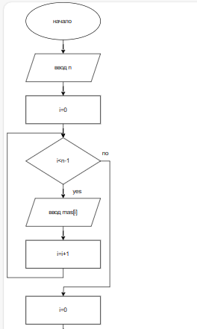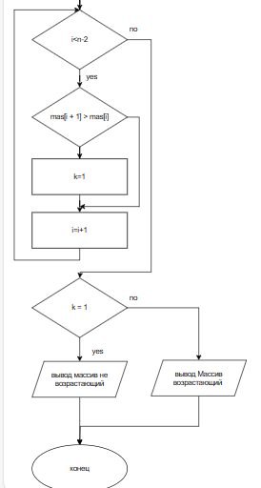

**Рисунок 1. Схема алгоритма задачи номер 1**

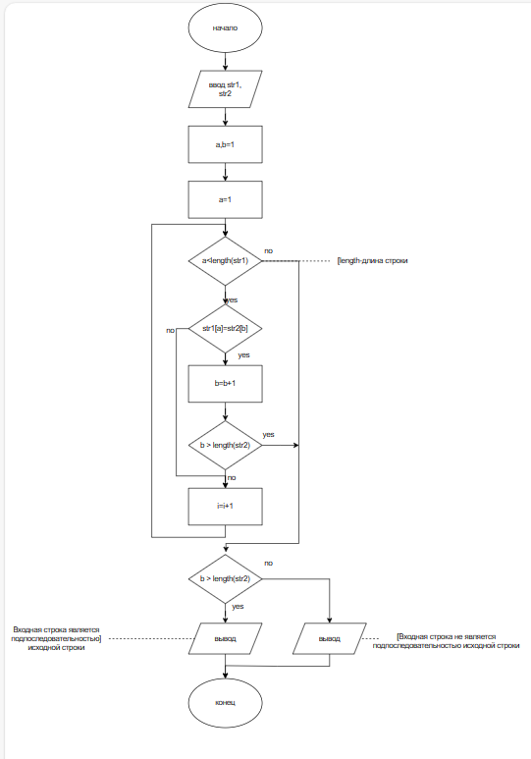

Рисунок 2. Схема алгоритма задачи номер 2

**№1**

**var**

mas: **array of** Integer;

n, i, k: Integer;

**begin**

write('Введите размер массива: ');

readln(n);

SetLength(mas, n);

writeln('Введите элементы массива: ');

**for** i := 0 **to** n - 1 **do**

readln(mas[i]);

**for** i := 0 **to** n - 2 **do**

**begin**

**if** mas[i + 1] >= mas[i] **then**

**else**

k:= 1;

**end**;

**if** k = 1 **then**

writeln('массив не возрастающий ')

**else** writeln('Массив возрастающий');

**end**.

**№2**. **var**

str1, str2: string;

a, b: integer;

**begin**

write('Введите исходную строку: ');

readln(str1);

write('Введите строку ввода: ');

readln(str2);

a := 1;

b := 1;

**for** a := 1 **to** length(str1) **do**

**begin**

**if** str1[a] = str2[b] **then**

**begin**

b := b + 1;

**if** b > length(str2) **then**

**break**;

**end**;

**end**;

**if** b > length(str2) **then**

writeln('Входная строка является подпоследовательностью исходной строки')

**else**

writeln('Входная строка не является подпоследовательностью исходной строки');

**end**.

**Результат выполнения программы:**

**№1.**

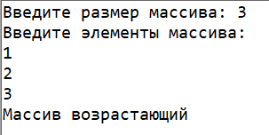

**№2.** 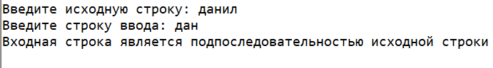

**Вывод:**

В ходе выполнения контрольной домашней работы были улучшены навыки в организации времени и постановке приоритетов выполнения задач.

Несмотря на некоторые сложности с оформлением и ограничением по времени, задание было выполнено. Получен положительный опыт и знания. Эта работа помогла развить навыки работы в условиях ограниченного времени и глубже понять изучаемый материал.

Кроме этого, стало ясно, что важно создавать чёткий план работы перед началом выполнения задания. Это позволяет более организованно подходить к решению задач и не тратить время на ненужные действия.

В целом, контрольная работа была полезным занятием, которое помогло мне развить навыки решения задач в ограниченное время и углубить знания в предмете.